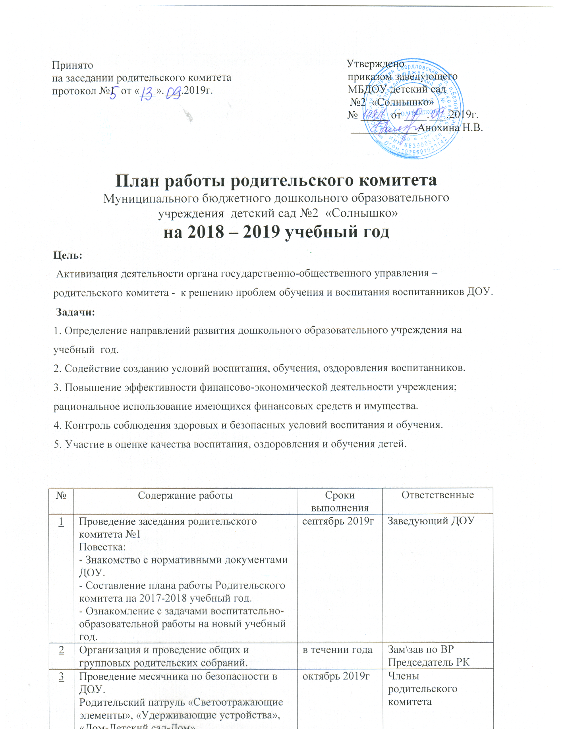

|  |  |  |  |
| --- | --- | --- | --- |
| 4 | Контроль за организацией питания в детском саду. | в течении года | Ответственный по контролю качества питания |
| 5 | Контроль состояния образовательной работы с детьми в группах детского сада. Посещение организованной образовательной деятельности в ДОУ с целью определения значимости режима в жизни детей в дошкольном учреждении. | по согласованию | Члены родительского комитета |
| 7 | Контроль за выполнением решений общих и групповых родительских собраний. | постоянно | Члены родительского комитета |
| 8 | Подготовка и проведение новогодних развлекательных мероприятий в ДОУ. Обеспечение дошкольников подарками. | декабрь 2019г. | Члены родительского комитета |
| 9 | Проведение заседания родительского комитета №2  Повестка:  - Эффективные формы сотрудничества ДОУ и семьи  - Анализ работы по родительскому просвещению в ДОУ | март 2020г. | Члены родительского комитета |
| 12 | Подготовка и проведение празднования Дня Победы. | апрель 2020г. | Члены родительского комитета |
| 13 | Проведение заседания родительского комитета №3  Повестка: Отчет родительского комитета о работе РК за 2019-2020 уч. год. | май 2020г. | Члены родительского комитета |
| 14 | Подготовка ДОУ к летнему оздоровительному сезону. Благоустройство территории ДОУ. Участие родителей в субботнике. Формы и методы оздоровления детей в летний период. Организация праздника для детей-выпускников из детского сада. | май 20120г. | Члены родительского комитета |
| 16 | Взаимодействие педагогов и родителей в вопросах создания условий для всестороннего развития детей дошкольного возраста. Помощь в оснащении спортивной площадки. Помощь родителей в борьбе с сорной растительностью. Помощь в организации Дня защиты детей. | июнь 2020г. | Члены родительского комитета |
| 17 | Подготовка ДОУ к новому учебному году. Проведение субботника. Помощь в оснащении предметно-развивающей среды в группах ДОУ. | август 2020г. | Члены родительского комитета |